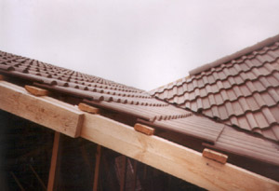
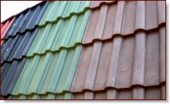

ООО ПКЦ “ Север”

Полимер-песчанная черепица

Прайс-лист на 30 июля 2026 г.

Наименование | Цвет | Форма | Цена с НДС .
Черепица рядовая | серая, черная | Рядная | 180 руб/кв.м.  19 руб./шт.
Черепица рядовая | бордовая | Рядная | 190 руб/кв.м.  20 руб./шт.
Черепица рядовая | красная (вишневая) | Рядная | 180 руб/кв.м.  19 руб./шт.
Черепица рядовая | яркая (желтая, оранжевая, зеленая и др) | Рядная | 190 руб/кв.м.  20 руб./шт.
Черепица рядовая | другие расцветки |  | Договорная
Конек | серая, черная  бордовая  яркая (желтая, оранжевая, зеленая и др)  другие расцветки | Рядный  Рядный  Рядный  Рядный | 19 руб/шт.  20 руб/шт.  20 руб/шт.  договорная.
Размеры габаритные, мм. |  |  | Размеры кроющие, мм. |  | Масса одной черепицы кг. | Число черепиц на 1 м². | Масса черепицы на 1 м². | Прочность на изгиб кгс. | Водо-поглощение % не более.
длина |  | ширина | длина | ширина

Черепица рядная
400 | 310 |  | 355 | 290 | 2.3 | 9.5 | 21.85 | 150 | 0.9

Черепица коньковая
325 | 210-230 |  | 300 | 210-230 | 1.6 | 3.3 | 5.28 | 150 | 0.9

Цена без НДС за 1 шт. 16.10

___________________________________________________________________
ООО ПКЦ «Север», г.Томск, ул. Новгородская, д. 37.
Тел. (3822) 52-11-40 коммерческий отдел, 52-11-60 факс.
Директор Косых Владимир Валентинович т. (3822) 52-11-20.
e-mail: tomsk_sever@mail.ru
Сайт www.severtomsk.narod.ru

